|  |
| --- |
| Denise Helly  Anthropologue, Professeure chercheure titulaire, Institut national de la recherche scientifique  Centre : Urbanisation, Culture et Société  (1996)  “LE MULTICULTURALISME CANADIEN.”  **LES CLASSIQUES DES SCIENCES SOCIALES** CHICOUTIMI, QUÉBEC <http://classiques.uqac.ca/> |



<http://classiques.uqac.ca/>

*Les Classiques des sciences sociales* est une bibliothèque numérique en libre accès, fondée au Cégep de Chicoutimi en 1993 et développée en partenariat avec l’Université du Québec à Chicoutimi (UQÀC) depuis 2000.



<http://bibliotheque.uqac.ca/>

En 2018, Les Classiques des sciences sociales fêteront leur 25e anniversaire de fondation. Une belle initiative citoyenne.

Politique d'utilisation  
de la bibliothèque des Classiques

Toute reproduction et rediffusion de nos fichiers est interdite, même avec la mention de leur provenance, sans l’autorisation formelle, écrite, du fondateur des Classiques des sciences sociales, Jean-Marie Tremblay, sociologue.

Les fichiers des Classiques des sciences sociales ne peuvent sans autorisation formelle:

- être hébergés (en fichier ou page web, en totalité ou en partie) sur un serveur autre que celui des Classiques.

- servir de base de travail à un autre fichier modifié ensuite par tout autre moyen (couleur, police, mise en page, extraits, support, etc...),

Les fichiers (.html, .doc, .pdf, .rtf, .jpg, .gif) disponibles sur le site Les Classiques des sciences sociales sont la propriété des **Classiques des sciences sociales**, un organisme à but non lucratif composé exclusivement de bénévoles.

Ils sont disponibles pour une utilisation intellectuelle et personnelle et, en aucun cas, commerciale. Toute utilisation à des fins commerciales des fichiers sur ce site est strictement interdite et toute rediffusion est également strictement interdite.

**L'accès à notre travail est libre et gratuit à tous les utilisateurs. C'est notre mission.**

Jean-Marie Tremblay, sociologue

Fondateur et Président-directeur général,

LES CLASSIQUES DES SCIENCES SOCIALES.

Un document produit en version numérique par Jean-Marie Tremblay, bénévole, professeur associé, Université du Québec à Chicoutimi

Courriel: [classiques.sc.soc@gmail.com](mailto:classiques.sc.soc@gmail.com)

Site web pédagogique : <http://jmt-sociologue.uqac.ca/>

à partir du texte de :

Denise Helly

**“Le multiculturalisme canadien.”**

In revue ***Hommes et Migrations***, n° 1200, juillet 1996. Numéro intitulé : “Canada. La « patrie du multiculturalisme » doute”, pp. 25-34.

[Autorisation formelle accordée le 13 avril 2019 par l’auteure de diffuser ce texte en libre accès à tous dans Les Classiques des sciences sociales.]

Boite_aux_lettres_clair Courriel : [Denise\_Helly@UCS.INRS.Ca](mailto:Denise_Helly@UCS.INRS.Ca)

Police de caractères utilisées :

Pour le texte: Times New Roman, 14 points.

Pour les notes de bas de page : Times New Roman, 12 points.

Édition électronique réalisée avec le traitement de textes Microsoft Word 2008 pour Macintosh.

Mise en page sur papier format : LETTRE US, 8.5’’ x 11’’.

Édition numérique réalisée le 29 avril 2019 à Chicoutimi, Québec.

fait_sur_mac

Denise Helly

Anthropologue, Professeure chercheure titulaire,  
Institut national de la recherche scientifique   
Centre : Urbanisation, Culture et Société

“Le multiculturalisme canadien.”

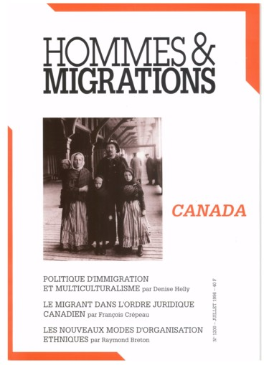

In revue ***Hommes et Migrations***, n° 1200, juillet 1996. Numéro intitulé : “Canada. La « patrie du multiculturalisme » doute”, pp. 25-34.

Table des matières

[Résumé](#multiculturalisme_resume)

[L'héritage historique canadien](#multiculturalisme_1) [25]

[L'évolution du multiculturalisme](#multiculturalisme_2) [26]

[La Charte des droits et libertés](#multiculturalisme_3) [27]

[L'Acte pour le maintien et l'avancement du multiculturalisme](#multiculturalisme_4) [28]

[Le débat public](#multiculturalisme_5)… [29]

…[dans l’arène politique](#multiculturalisme_6) [30]

*\* Le Parti de la réforme* [30]

*\* Le Parti conservateur* [30]

*\* Le Nouveau Parti démocratique* [31]

*\* Le Parti libéral du Canada* [31]

[Les contre-critiques](#multiculturalisme_7) [32]

*La gestion des différences culturelles* [32]

*Une école de tolérance…* [32]

*…et un facteur d’intégration* [32]

[Face au nouveau conservatisme](#multiculturalisme_8) [33]

[Le risque de dilution du mandat multiculturaliste](#multiculturalisme_9) [34]

[25]

Denise Helly

Anthropologue, Professeure chercheure titulaire,  
Institut national de la recherche scientifique   
Centre : Urbanisation, Culture et Société

“Le multiculturalisme canadien.”

In revue ***Hommes et Migrations***, n° 1200, juillet 1996. Numéro intitulé : “Canada. La « patrie du multiculturalisme » doute”, pp. 25-34.

RÉSUMÉ

[Retour à la table des matières](#tdm)

Adoptée en 1971 dans un contexte de demandes de pouvoir des minorités nationales (Québec, autochtones), la politique multiculturelle du Canada tentait d'endiguer les revendications des communautés issues de l'immigration : maintien de la langue et de la culture des minorités, élargissement de leur participation sociale et politique, création d'une nouvelle identité nationale. Mais, depuis la fin des années quatre-vingt, l'enracinement du « sécessionnisme » québécois, le militantisme des autochtones revendiquant une autonomie gouvernementale, la montée de mouvements de droite réclamant un désengagement de l'État fédéral très endetté, l'échec des discussions sur l'octroi de nouveaux pouvoirs aux provinces et, enfin, le faible impact des programmes antiracistes ont conduit à une âpre mise en question du multiculturalisme canadien, considéré comme l'une des causes d'une unité nationale défaillante, sinon absente.

Trois principes sous-tendent une politique multiculturaliste : la reconnaissance par l'État de la pluralité culturelle existant au sein de la société civile, la réduction des handicaps gênant la participation sociale et politique des groupes culturels marginalisés ou mis en tutelle historiquement, et le support à la reproduction de leurs cultures. La spécificité d'une telle politique est de défendre la variation culturelle comme une part du patrimoine humain, d'encourager les contacts interethniques, de promouvoir l'équité vis-à-vis des minorités, et de créer une nouvelle définition de la collectivité nationale. En 1971, le Canada devenait le premier pays occidental à adopter une telle politique.

L'héritage historique canadien

[Retour à la table des matières](#tdm)

Le contexte canadien permet de comprendre le propos du gouvernement fédéral en 1971. Les mythes fondateurs des nations européennes et américaines reposent sur l'histoire de l'appropriation de l'État par un peuple, c'est-à-dire par une entité homogène, composée de citoyens (régimes républicains) ou d'une population de même culture et implantée depuis plusieurs siècles sur un territoire précis. Ces mythes ont certes été ébranlés par l'internationalisation des échanges économiques, l'immigration et l'intégration européenne. Au Canada, l'héritage historique est fort différent. La notion de différence culturelle fait partie de l'univers politique depuis la conquête anglaise de la Nouvelle-France. La mise en tutelle des colons français et, surtout, la continuité de la dépendance coloniale du dominion canadien n'ont pas permis la reconnaissance de droits politiques universels. L'État canadien a été construit selon une logique culturelle : l'Acte d'union de 1840, puis l'Acte de la Confédération de 1867 qui créa le Canada, ont accordé des pouvoirs aux corps religieux français en raison de différences culturelles, notamment confessionnelle. Selon cet Acte, la société canadienne a été fondée par deux peuples, britannique et français, et les immigrés d'autres origines se sont trouvés exclus de ce partage du pouvoir et de la fondation du pays. S'est forgée une vision de la société canadienne non pas comme une nation de culture et histoire communes, mais comme une hiérarchie de populations aux histoires particulières.

[26]

En 1969, le français et l'anglais sont reconnues langues officielles du Canada et le consensus historique de 1867 sur l'existence de deux peuples fondateurs est ainsi reconfirmé. Mais de larges fragments de la société québécoise mettent en cause l'intervention de l'État central et un parti « souverainiste » est fondé. Les Amérindiens s'identifient désormais comme premières nations et, aux États-Unis, des mouvements de contestation noirs et amérindiens laissent présager des événements similaires au Canada ; la société canadienne est de plus en plus exposée à l'internationalisation des échanges et la composition du flux d'immigration change. Des émigrants du tiers-monde s'installent au Canada alors que se tarit l'émigration européenne. Le vocabulaire désignant les composantes de la société canadienne illustre ces clivages : premières nations (Amérindiens et Inuit), peuples fondateurs (Canadiens français et anglais), Néo-Canadiens (immigrés et leurs descendants), Québécois (Canadiens français du Québec).

Ainsi, en 1971, l'État fédéral réinterprète l'histoire canadienne comme celle d'une mise en valeur du territoire national par différentes populations : autochtones, Canadiens français au Québec et dans des régions de l'Ouest, Ukrainiens dans le nord de l'Alberta, loyalistes dans le Sud-Est québécois, en Nouvelle-Écosse et en Ontario, Britanniques en Ontario, sans oublier les immigrants d'autres origines établis principalement dans les zones urbaines (tels n'ont pas été le rôle et l'image des immigrés en Europe où ils ont servi à accroître le potentiel économique de nations existantes et non à ouvrir et étendre le territoire national). L'État fédéral érige la diversité socioculturelle du Canada en emblème d'une société recherchant une égalité de statut social et politique des divers groupes culturels qui la composent. Mais cette égalité demeure inachevée en raison de l'insertion de nouveaux courants d'immigration.

En 1971, Pierre Elliott Trudeau, Premier ministre, expose sa volonté de rompre une hiérarchie favorable, selon lui, aux groupes français et britannique : « *Nous croyons que le pluralisme culturel est l'essence même de la société canadienne. Tous les groupes ethniques ont le droit de préserver et d'enrichir la culture et les valeurs qui leur sont propres. En disant que nous avons deux langues officielles, nous ne disons pas que nous avons deux cultures officielles, et aucune culture particulière n'est plus officielle qu'une autre. Les objectifs sont de protéger les libertés fondamentales, de développer l'identité canadienne, d'élargir la participation des citoyens, de renforcer l'unité canadienne et d'encourager la diversité culturelle* [[1]](#footnote-1)*. »* Effet de cette réinterprétation : La hiérarchie sociopolitique existant entre les divers groupes culturels établis au Canada devient un enjeu de luttes politiques et l'application de la politique multiculturaliste constitue un mode de gestion de ces luttes.

L'évolution du multiculturalisme

[Retour à la table des matières](#tdm)

Durant les années soixante-dix, l'application du multiculturalisme canadien s'appuie sur l'idée que les activités des institutions créées par les immigrés (écoles, associations, églises) facilitent leur intégration et permettent le maintien de leurs coutumes et langues dans un pays dominé par deux autres cultures et langues. Objectifs des programmes établis : apporter une assistance financière aux groupes ethnoculturels détenant une organisation communautaire, assurer un apprentissage des langues officielles ainsi que la transmission des langues maternelles des immigrés à leurs descendants [[2]](#footnote-2), promouvoir le développement d'une double allégeance culturelle (au pays d'origine et au Canada), multiplier les échanges entre minorités ethniques et majorités d'ascendances francophone et britannique (par la diffusion des traditions des groupes immigrés dans les médias nationaux, les expositions artistiques, l'organisation de festivals folkloriques, la fondation d'organismes privés multiculturels, de chaires de recherche, de programmes d'études et publications spécialisées). Le multiculturalisme étant une politique nationale, son esprit doit être respecté par toutes les agences gouvernementales. L'action de ces dernières reste faible au cours des années soixante-dix bien que les gouvernements des provinces canadiennes anglaises, particulièrement l'Ontario et l'Alberta, créent des programmes spécifiques à cet égard [[3]](#footnote-3). En 1981, le Québec adopte à son tour une politique de respect de la pluralité culturelle.

Ces principes demeurent actifs au fil des années 1980-1995 mais différents faits induisent une évolution : l'enchâssement du multiculturalisme dans la Charte canadienne des droits et libertés, l'accentuation de la diversité culturelle et raciale en raison de l'arrivée en nombre d'immigrés non blancs, l'activisme politique des groupes ethniques et des nations autochtones dont le niveau d'éducation s'est élevé mais dont la mobilité sociale demeure entravée par divers blocages institutionnels, et, enfin, le refus constant du Québec de légitimer le multiculturalisme. Le courant « souverainiste » québécois manifeste, dès 1971, une opposition ferme à cette politique car, selon lui, les descendants de colons français ou britanniques doivent constituer les deux pôles d'attraction culturelle des immigrés alors que le multiculturalisme affirme l'égalité des cultures. Il s'oppose donc à cette réduction de la culture canadienne française au rang de culture autre, en dépit du statut de langue officielle du français. Aujourd'hui, le multiculturalisme met moins l'accent sur le développement communautaire des immigrés et la préservation [27] de leurs cultures que sur la lutte contre la discrimination et le racisme, l'égalité des droits socio-économiques et politiques des groupes ethniques, l'insertion des minorités dans les instances publiques et les échanges interculturels.

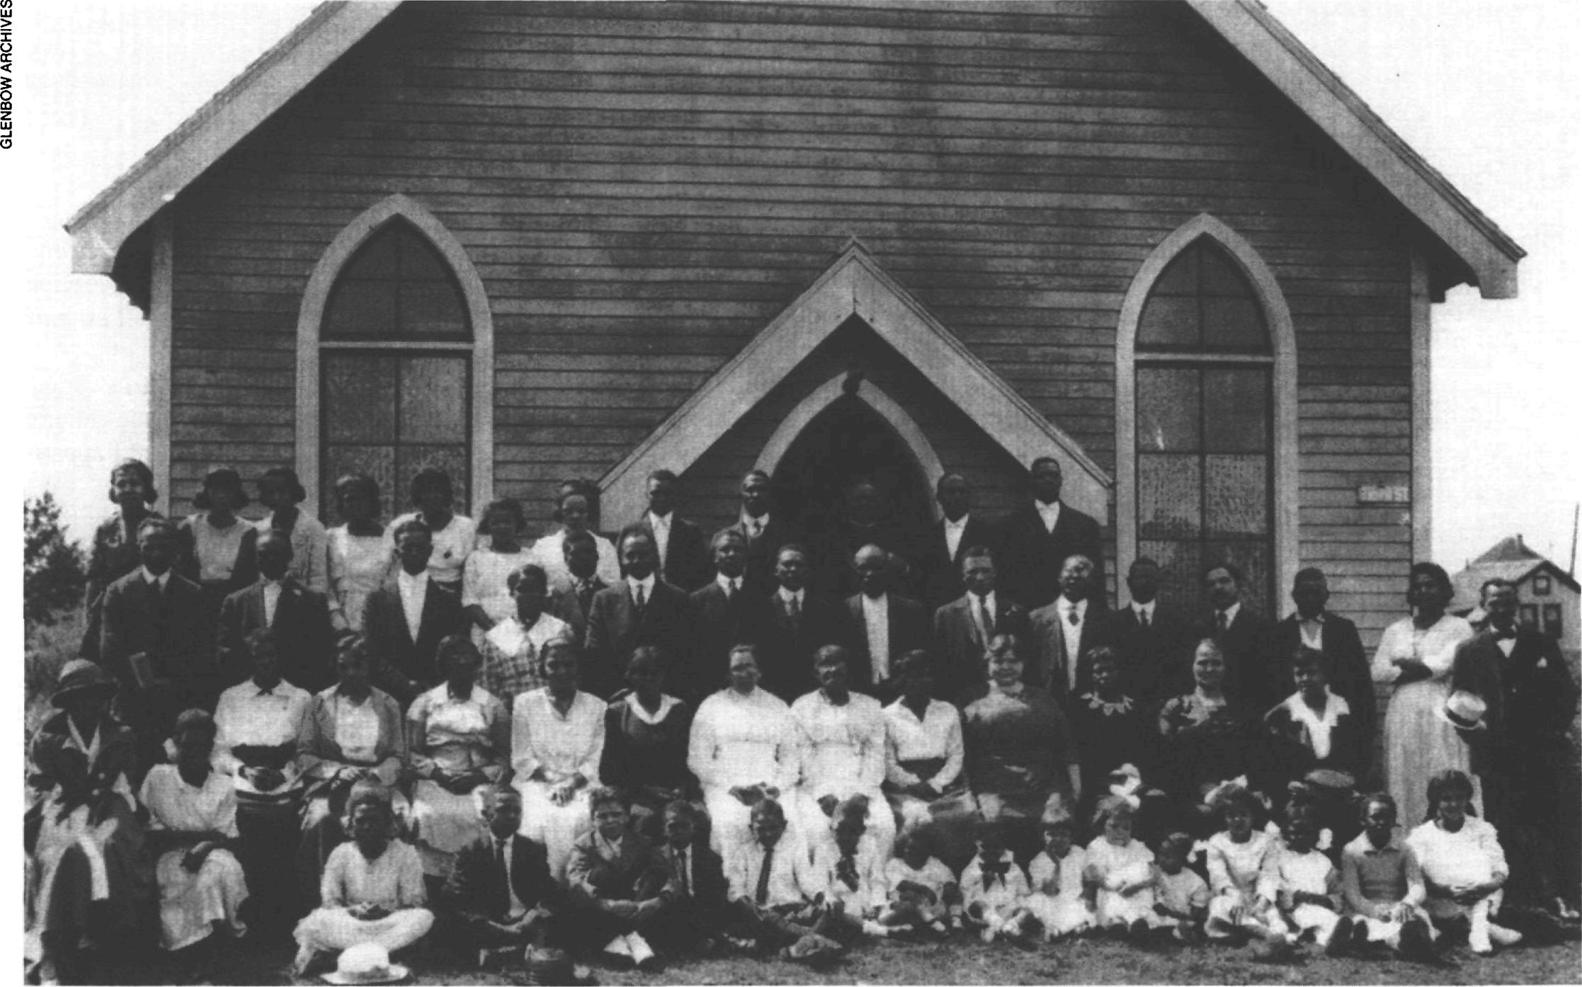

L'église méthodiste épiscopale africaine à Edmonton (Alberta) en 1921

La Charte des droits et libertés

[Retour à la table des matières](#tdm)

L'adoption en 1982 de la Charte canadienne des droits et libertés constitue un jalon important de cette évolution. L'article 27 de la Charte garantit la diversité multiculturelle dans le pays au point d'en faire une clause interprétative des droits individuels. S'il ne reconnaît pas un droit collectif au maintien d'une culture particulière, il impose l'obligation d'interpréter les clauses de la Charte de manière à permettre la préservation et la promotion de l'héritage multiculturel des Canadiens. Ainsi, des mœurs privées individuelles peuvent être reconnues si elles ne s'opposent pas au respect de droits individuels. De fait, cet article 27 - qui porte notamment sur l'enseignement de langues non officielles, le respect de toute religion [[4]](#footnote-4), le *cursus* scolaire et le financement public d'écoles privées ethniques dispensant leur enseignement dans une langue ancestrale et dans une des deux langues officielles - facilite la vie culturelle de groupes minoritaires. Il n'annule pas toutefois la préséance des langues anglaise et française et des religions protestante et catholique, fortement protégées par la Charte.

En 1983, une section « Relations raciales » est créée au sein du Conseil du multiculturalisme ; l'année suivante, le nouveau gouvernement conservateur propose un programme en cinq points dont deux seulement sont appliqués : d'une part, le changement des modes de recrutement des agences fédérales afin de faciliter la mobilité professionnelle des groupes culturels et « racialisés » dans le secteur public ; d'autre part, l'accentuation des programmes contre la discrimination raciale.

Après réorganisation du Conseil, trois modes d'intervention, toujours en vigueur, sont mis en place :

\* le Programme des langues et cultures ancestrales qui vise à développer et diffuser les productions d'artistes issus des deux groupes non majoritaires (anglais et français) et à les intégrer dans les institutions culturelles canadiennes. Ce programme a également pour objectif de fournir tout matériel didactique utile à l'enseignement des langues maternelles des immigrés et de promouvoir la recherche sur les relations ethniques.

\* le Programme des relations raciales et de la compréhension interculturelle, qui soutient l'action des regroupements ethniques et toute activité éducative promouvant l'égalité des droits des membres des groupes ethniques. Il assiste toute action d'institutions privées ou publiques (corps de police, municipalités, syndicats, services sociaux, écoles, etc.), mettant l'accent sur le caractère multiculturel du Canada.

[28]

\* le troisième programme se décline en deux volets : d'une part, le soutien aux associations mono- et multiethniques ; d'autre part, l'appui aux regroupements facilitant l'intégration des immigrés et de leurs descendants à la société globale, par exemple dans les institutions d'enseignement, les services de santé et/ou sociaux, etc.

En outre, à partir de 1986, des programmes fédéral et provinciaux d'action positive renforcent l'idéologie du multiculturalisme. La Charte met en cause toute conception formelle de l'égalité. Non seulement elle interdit la discrimination en fonction de la race, de l'origine nationale ou ethnique, de la couleur de la peau ou de la religion, mais elle autorise aussi le législateur à promouvoir un traitement différent par le biais de programmes d'accès à l'égalité. En 1986, une loi fédérale, l'Acte d'équité en emploi, entre en vigueur ; elle n'oblige à aucun quota mais contraint certaines entreprises du secteur public à des mesures de redressement. La même année, le Conseil du Trésor fédéral, responsable de la fonction publique, lance un programme de recrutement de membres des « minorités visibles » et de formation des administrateurs publics. Le Québec fait de même en 1991 et l'Ontario en 1992.

L'Acte pour le maintien  
et l'avancement du multiculturalisme

[Retour à la table des matières](#tdm)

Avec l'Acte pour le maintien et l'avancement du multiculturalisme au Canada, voté en 1989, un nouveau pas est franchi. Afin de mettre en place une politique allant au-delà du respect des droits de l'homme et promouvant une société pluraliste et ouverte, ce texte prévoit un plan d'action sur cinq ans visant à : maintenir et valoriser l'usage des langues non officielles ; promouvoir des relations raciales harmonieuses ; reconnaître l'existence et aider au développement de collectivités dont les membres partagent la même origine ; favoriser la compréhension entre individus et collectivités d'origines différentes ainsi que la créativité qui résulte de leurs échanges ; inciter à la reconnaissance et à l'estime des diverses cultures du pays ainsi qu'à leurs expressions et manifestations dans la société canadienne ; garantir le droit des individus de s'identifier à l'héritage culturel de leur choix sans risque d'exclusion de la vie publique et sociale ; intensifier l'engagement de toutes les institutions fédérales à l'égard du multiculturalisme.

Puis, en 1991, est fondé le ministère du Multiculturalisme et de la Citoyenneté [[5]](#footnote-5) dont le budget s'élève à 26 600 000 $ canadiens, soit 1 $ par habitant. A cette occasion, la vocation du multiculturalisme est précisée :

\* Utilité sociale, car « *diverses sociétés ont essayé plusieurs façons de composer avec la diversité, y compris l'assimilation (conformité à la majorité) et l'intégration (participation égale à une société commune), [...] mais le modèle d'intégration adopté par le gouvernement du Canada [...]* *est plus efficace que ces modèles*[[6]](#footnote-6) *»*.

\* Utilité culturelle, car l'innovation et la variété culturelle et artistique enrichissent l'héritage culturel canadien de modes de pensée et permettent l'apparition de techniques nouvelles.

\* Utilité économique, car la diversité des liens entre les immigrés et leurs pays d'origine rend le Canada plus concurrentiel sur le marché mondial.

\* Utilité internationale, car le multiculturalisme rehausse la réputation et l'influence du Canada dans le monde et facilite ses relations avec les pays du tiers-monde.

Mettant l'accent sur la participation des groupes ethniques à la société globale, le nouveau ministère se donne pour mission de « *regrouper le multiculturalisme et la citoyenneté : le multiculturalisme puisque les Canadiens ont des origines et des antécédents culturels divers, et la citoyenneté parce qu'ils sont unis par des valeurs partagées et par un attachement commun au Canada* [[7]](#footnote-7) *»*. Est ainsi réaffirmée, depuis 1971, la vocation du multiculturalisme à créer un sens d'appartenance à la société et à développer une identité canadienne. Cette vocation tient au fait que « *le multiculturalisme est le complément de nombreux autres aspects fondamentaux de la nationalité canadienne... (institutions politiques, sens de la collectivité, Charte canadienne des droits et libertés) et n'a rien d'une frivolité. Il permet de s'assurer que les nouveaux arrivés développent un sens d'appartenance au pays qui les accueille. Nous devons mieux expliquer le sens de cette politique afin de démontrer qu'elle ne vise pas à créer des ghettos linguistiques et culturels, mais bien à favoriser l'expression de valeurs communes au sein d'une société pluraliste* [[8]](#footnote-8)*»*.

De retour au pouvoir en 1993, le Parti libéral maintient le même cap : « *On s'attend à ce que les nouveaux arrivants puissent comprendre et respecter les valeurs fondamentales de la société canadienne mais également à ce que la société soit capable de comprendre et de respecter les différences culturelles qu'ils introduisent au Canada. Plutôt que d'attendre des nouveaux arrivants qu'ils abandonnent leur propre patrimoine culturel, le Canada tente de trouver des moyens d'intégrer leurs différences à une société pluraliste* [[9]](#footnote-9)*»*.

Les programmes établis en 1984 demeurent mais la vocation du multiculturalisme de complément à la constitution d'une identité nationale devient encore plus explicite avec la création, en juin 1993, d'un ministère du Patrimoine canadien. Les activités du multiculturalisme se retrouvent donc incluses dans un ministère comprenant la gestion d'autres aspects

[29]

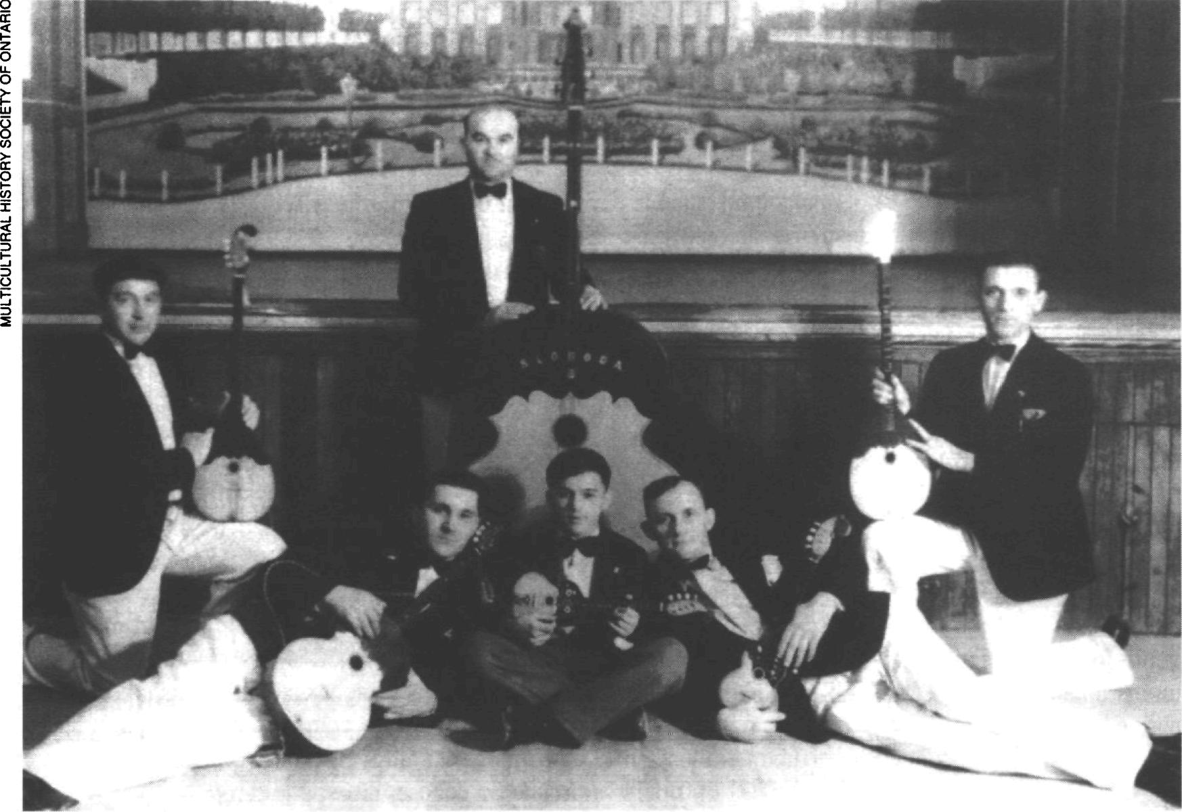

Orchestre traditionnel croate à Sudbury (Ontario) dans les années trente

de la pluralité culturelle canadienne : insertion des autochtones, langues officielles, citoyenneté et droits de la personne. Mais des critiques très vives du multiculturalisme sont formulées depuis les années 1970 et s'articulent principalement autour des points suivants :

\* L'utilité politique du multiculturalisme pour les gouvernements qui peuvent contrôler les activités de groupes ethniques sans ressources financières et politiques, et canaliser leur vote.

\* L'inutilité de l'immixtion de l'État dans le champ privé et la mise en cause de l'utilisation de fonds publics pour la préservation des us et coutumes de groupes immigrés [[10]](#footnote-10), les communautés ethniques réellement vivantes ayant la capacité d'assurer le maintien de leurs cultures sans assistance.

\* L'inefficacité de la politique multiculturaliste à régler les problèmes de racisme et de discrimination et, plus encore, sa tendance à les aggraver en les pointant inutilement. Environ 10% des Canadiens souscrivent à cette critique qui émane essentiellement des minorités ethniques.

\* La marginalisation des personnes d'origine immigrée induite par le multiculturalisme. Cette critique est formulée par les membres les plus éduqués des minorités ethniques qui estime que cette politique marque les immigrés au sceau de la différence raciale ou culturelle et leur refuse, de ce fait, l'accès aux mêmes moyens et symboles pour s'affirmer comme Canadiens et pour voir leurs qualités et chances individuelles respectées.

\* Le danger que le multiculturalisme provoque division sociale et affaiblissement des deux groupes dominants du fait de la fragmentation de la société selon des lignes raciales et culturelles. Il s'agit là de la plus vive des critiques à rencontre du multiculturalisme, allant jusqu'à inciter ses auteurs à demander l'abolition de cette politique.

Le débat public...

[Retour à la table des matières](#tdm)

Cette dernière critique est l'objet d'un débat public qui porte sur les limites à poser à l'expression de la diversité culturelle [[11]](#footnote-11). Elle a pris de l'ampleur au fil des années quatre-vingt en raison de la concentration des minorités « racialisées » dans quelques agglomérations urbaines et de l'échec des négociations constitutionnelles à propos des demandes d'élargissement de pouvoir des autochtones et des provinces, notamment du Québec. Elle correspond dans l'opinion publique à la demande d'une adaptation culturelle minimale des immigrants à la société canadienne : « *Une partie des Canadiens pense que le multiculturalisme exige trop d'ajustements par les Canadiens eux-mêmes et trop peu par les immigrants. Ils croient que ceux-ci devraient être rendus plus responsables de leur adaptation à la société d'accueil... C'est presque comme si la "canadianité" était sous-évaluée, comme si nous n'étions pas fiers de notre société et de ce qu'elle offre* [[12]](#footnote-12)*. »*

La critique porte sur l'organisation de la société canadienne selon des lignes culturelles et raciales que produit le multiculturalisme. Elle condamne cette politique et les programmes d'action positive comme sources de clivage dans un pays affligé de conflits persistants et sévères avec deux minorités numériquement et politiquement importantes, le Québec et les autochtones. Elle avance que le Canada ne serait pas, comme le veut le discours [30] multiculturaliste, une société permettant un décuplement infini des identités et désireuse de mettre en œuvre un projet démocratique pluraliste basée sur une des Chartes des droits et libertés les plus avancées d'Occident, sur une position internationale non conflictuelle, sur une performance économique et sur une distribution des richesses équitable. Elle serait plutôt, selon la critique, une société fragmentée, en voie de marginalisation économique, sous influence culturelle américaine et, faute d'une communauté d'histoire nationale ou coloniale, sans idéologie homogénéisante lui permettant de faire face à ces défis. Du fait de cette absence d'héritage national, le Canada serait une société fragile que les interventions du multiculturalisme ne font que rendre moins apte à s'unifier et s'identifier comme société nationale.

Des consultations conduites par une commission gouvernementale auprès de plus de 400 000 personnes et groupes illustrent l'état de l'opinion publique en la matière. Elles montrent une reconnaissance et une valorisation de la diversité culturelle par les personnes interrogées, mais aussi leur volonté de voir définie une identité canadienne globale, ne mettant plus l'accent sur la promotion des multiples origines culturelles présentes au Canada [[13]](#footnote-13). Le rapport de la commission précise à ce propos que le multiculturalisme affaiblit les symboles nationaux canadiens et que le gouvernement devrait poursuivre une politique de promotion des institutions et symboles nationaux, et éviter de contribuer à l'amoindrissement de l'unité nationale et du sens d'appartenance des Canadiens à leur société. Le président de cette commission, Keith Spicer, a d'ailleurs décrit le Multiculturalisme en ces termes : « *Une anthologie de la terreur : balkanisation, politiciens ethniques siphonnant des fonds publics pour leur propre maintien, mentalité de ghetto, déstabilisation du Québec conduisant à la sécession, manque de respect par les immigrants des institutions et de la culture canadiennes, dévaluation de l'idée même d'une nationalité commune* [[14]](#footnote-14)*. »*

Les commissaires en concluent que l'État fédéral ne devrait financer que les services d'information des nouveaux arrivants, la lutte contre la discrimination et la promotion de l'égalité. Ils estiment que le but du multiculturalisme devrait être d'inclure tous les Canadiens au sein d'un même courant *(mainstream)* tout en encourageant le respect de la diversité [[15]](#footnote-15). Cette position dénie ainsi toute légitimité aux programmes favorisant les formes culturelles et institutionnelles du pluralisme et fait appel à la notion d'un courant culturel majoritaire au Canada, nullement défini, peut-être « anglo-britannique » [[16]](#footnote-16). Cependant, la politique du bilinguisme et la thèse des deux peuples fondateurs ne sont nullement remises en cause par les commissionnaires.

... dans l'arène politique

\* Le Parti de la Réforme

[Retour à la table des matières](#tdm)

Ce débat public trouve un écho au sein des partis politiques canadiens. Le Parti de la Réforme, implanté exclusivement dans les provinces de l'Ouest, est favorable à un système de libre entreprise, de recul de l'État en matière sociale et culturelle, d'extension des pouvoirs provinciaux et de strict contrôle du budget de l'État. Il s'oppose à la politique du bilinguisme dans les institutions fédérales et à tous droits particuliers accordés aux minorités, que celles-ci soient sexuelles, « racialisées » ou culturelles. Il milite pour un contrôle social accru aux mains des citoyens (port d'armes, moralisme proche de celui de l'extrême droite américaine). En ce sens, il rompt nombre des consensus existants entre les trois partis fédéraux dominants.

La plate-forme pour la gestion de l'immigration proposée par ce parti, lors de sa création, en 1987, renseigne sur sa position en la matière : utilité essentiellement économique des immigrants et sélection selon leurs compétences utiles au marché du travail ; limitation de l'entrée de réfugiés aux seules personnes vivant dans des camps et refus d'entrée aux demandeurs d'asile ; déni de certains droits aux non-citoyens et de droits sociaux aux nouveaux immigrants ; diminution des niveaux d'immigration ; référendum sur tout changement majeur de la politique ; choix des immigrants afin de ne pas altérer la composition culturelle et raciale de la population [[17]](#footnote-17). En 1989, il prend position sur le multiculturalisme et en propose l'abolition, arguant que le maintien de cultures particulières est un « fait social spontané » devant être assumé personnellement par les individus [[18]](#footnote-18). Il demande le respect des symboles nationaux (comme le port de l'uniforme historique « britannique » pour la police montée canadienne) et des actions de l'État en vue de promouvoir et de préserver la culture nationale et d'encourager les minorités à s'intégrer à celle-ci [[19]](#footnote-19). En raison des accusations de racisme, ces positions sont quelque peu mises sous le boisseau lors de la convention du parti, en 1991, mais la demande d'abolition du multiculturalisme est maintenue.

\* Le Parti conservateur

Le succès populaire, dans l'ouest du pays, du Parti de la Réforme lui vaut 19% des voix et 52 sièges au Parlement fédéral lors des élections de 1993 et conduit le Parti conservateur (PC), au pouvoir de 1987 à 1993, à modifier ses positions : en 1991, lors d'une convention, les participants votent une révision du système de sélection des immigrants. [31] Comme les membres du Parti de la Réforme, ils sont favorables à une sélection des individus les plus scolarisés ou nantis (investisseurs) et à une réduction du parrainage aux seuls conjoints, enfants et dépendants. Une proposition en vue d'assigner les nouveaux arrivants à résidence dans certaines régions du pays est néanmoins rejetée, ainsi qu'une autre visant à rapatrier les réfugiés lorsque les conditions dans leurs pays d'origine se sont améliorées. Mais la demande d'abolition du multiculturalisme est réitérée : « *Le Parti conservateur du Canada abandonne la politique du multiculturalisme pour tenter de promouvoir Vidée de l'identité nationale d'un peuple dont tous les membres sont égaux et loyaux à l'idéal canadien, et vivent en harmonie*[[20]](#footnote-20)*. »*

Un autre signe de l'évolution du Parti conservateur apparaît dans des propositions d'amendements constitutionnels effectuées par ce parti en 1991, avec l'inclusion dans la Constitution d'une clause Canada, c'est-à-dire d'une déclaration décrivant la nature et les valeurs de la nation canadienne : le multiculturalisme y est omis mais, en revanche, la spécificité du Québec et le statut des autochtones y sont inclus. Cette évolution ne porte pas le gouvernement conservateur à changer la politique du multiculturalisme entre 1991 et 1993. Néanmoins, à partir de 1992, Gerry Weiner, ministre en titre, tient un discours mettant en avant la citoyenneté comme symbole premier liant tous les Canadiens [[21]](#footnote-21).

\* Le Nouveau Parti démocrate

Le Nouveau Parti démocrate (NPD), d'obédience social-démocrate et favorable à un gouvernement central fort, soutient la politique du multiculturalisme et n'a jusqu'alors formulé aucune réponse aux critiques de plus en plus aiguës de cette politique depuis la fin des années quatre-vingt. Il cherche plutôt à consolider sa présence au sein des minorités ethniques et à adapter sa structure à la réalité plurielle du Canada. Lors de sa convention de 1991, des suggestions ont été faites de créer des conseils consultatifs ethnoculturels dans toutes les provinces et d'établir des agents de liaison multiculturelle dans tous les comtés électoraux [[22]](#footnote-22).

\* Le Parti libéral du Canada

Enfin, le Parti libéral du Canada (PLC), à l'origine de la politique du multiculturalisme et au pouvoir durant dix-sept des vingt-cinq dernières années, soutient le multiculturalisme. Il connaît pourtant quelques remous internes. Lors des débats sur la création du ministère du Multiculturalisme et de la Citoyenneté, en 1989, des députés libéraux d'origine immigrée s'opposent à cette décision. A leurs yeux, l'existence d'un ministère du Multiculturalisme n'est qu'une autre illustration de la ghettoïsation des immigrés que provoque cette politique. L'un d'eux, John Nunziata, affirme que si, dans le passé, le multiculturalisme a pu être utile aux immigrés et au Canada, cette période est révolue. Il s'inscrit ainsi dans ce courant critique qui dénonce l'« *effet divisif, discriminatoire, injuste, régressif du multiculturalisme* [[23]](#footnote-23)*»*. Il déclare, le 27 septembre 1989, devant la Chambre des communes : « // *est temps que nous arrêtions de ségréger et d'enfermer en des ghettos les Canadiens d'origines autres que française et anglaise et que nous commencions à parler et à mettre de l'avant ce que nous avons en commun, c'est-à-dire d'être des Canadiens*[[24]](#footnote-24)*. »* Il demande la création d'un ministère de la Culture et des Communications et illustre sa position par l'exemple suivant : la responsabilité de la réparation des torts faits aux Canadiens d'origine japonaise, spoliés de leurs biens pendant la Seconde Guerre mondiale, a été donnée au ministère du Multiculturalisme, alors qu'elle aurait dû relever de celle du ministère de la Justice. Il estime que cette affaire aurait dû ne concerner que le respect des droits de résidents ou citoyens discriminés par l'État et n'être entachée d'aucune tonalité ethnique.



**Le multiculturalisme canadien n'est responsable ni du « séces-sionnisme » québécois, ni des revendications autochtones**



À la suite de ces débats internes, le PLC prône une politique culturelle unique au lieu d'une politique pour les minorités ethniques (multiculturalisme) et d'une politique culturelle plus générale. Ce changement impliquerait que le financement des activités culturelles des groupes ethniques soit le fait uniquement du Conseil des arts et du ministère des Communications, mais ne suppose pas l'abolition du ministère du Multiculturalisme, auquel deux tâches seraient assignées : la lutte contre le racisme et le développement d'une citoyenneté canadienne [[25]](#footnote-25).

L'évolution des partis et élites politiques à l'égard du multiculturalisme est finalement illustrée par le statut accordé à ce thème lors des récents débats constitutionnels. Un accord, dit de Charlottetown, est conclu en 1992 par les Premiers ministres fédéral et provinciaux et par les dirigeants autochtones et des territoires, mais il est rejeté par référendum, en octobre 1992, pour des raisons ne tenant en rien au débat sur le multiculturalisme. Fait significatif, cet accord inclut une « clause Canada » d'après laquelle doit être interprétée la Constitution et mentionne la responsabilité particulière du Québec dans la préservation et la promotion de la spécificité de la société [32] québécoise, ainsi que le droit et la responsabilité des peuples autochtones de protéger et développer leurs cultures, langues et traditions, mais elle ne mentionne pas le multiculturalisme.

Les contre-critiques

[Retour à la table des matières](#tdm)

Tout jugement sur l'efficacité de la politique du multiculturalisme tient aux hypothèses suivies. Les barrières que rencontrent les membres de certains groupes ethniques sont-elles principalement le fait d'attitudes racistes, xénophobes, culturalistes, ou sont-elles plutôt consécutives à une structure économique inégalitaire ? Les coûts financiers et sociaux du multiculturalisme sont-ils contrebalancés par ses effets positifs ? La plupart des auteurs voyant des effets positifs au multiculturalisme s'entendent pour dire que la transformation de la stratification socio-économique n'est nullement un de ses objectifs et mettent l'accent sur son caractère idéologique. Ils ne le considèrent pas comme un simple instrument de contrôle politique des groupes ethniques, une stratégie électoraliste ou un facteur de division décisif de la société canadienne.

La gestion des différences culturelles

Le politologue Gilles Paquet, bien que critiquant le manque de précision des objectifs du multiculturalisme et penchant vers une position assimilationniste [[26]](#footnote-26), remarque qu'en opérant un glissement d'une société polyethnique à une société multiculturelle, cette politique a permis de passer de la reconnaissance *de facto* d'un état sociopolitique conflictuel à la gestion des différences culturelles, et qu'elle y est parvenue, car son projet n'est pas uniquement « *celui de la gestion d'une société dominante bénéficiant de l'intégration de nouveaux venus et refusant marginalisation, ségrégation et assimilation, mais aussi celui de promouvoir l'absence de culture dominante au Canada et une société où les nouveaux venus peuvent vivre librement selon leurs propres coutumes, comme le proclame toute la documentation distribuée aux futurs citoyens canadiens* [[27]](#footnote-27)*»*.

Raymond Breton, sociologue, avance que si le multiculturalisme ne modifie pas la situation socio-économique des groupes ethniques, il favorise néanmoins leurs intérêts en accroissant leur statut symbolique et culturel au sein de la société canadienne [[28]](#footnote-28). Une autre sociologue, Daiva K. Stasiulis, suit une analyse similaire en pointant le défi idéologique lancé aux deux peuples fondateurs et aux intérêts établis. Elle estime justifiée une perpétuation de cette lutte idéologique et de l'œuvre de reconstruction symbolique menée par l'État canadien [[29]](#footnote-29).

Une école de tolérance...

Par ailleurs, le long travail d'enquêtes et de sondages [[30]](#footnote-30) conduit sur le multiculturalisme, entre 1975 et 1990, par le Conseil économique du Canada montre que la tolérance à l'égard des minorités ethniques s'est accrue durant ces années dans les métropoles de Toronto, Montréal et Vancouver. Il montre aussi que les membres des minorités « racialisées » scolarisés au Canada ne connaissent que très peu de discrimination sur le marché du travail. Le Conseil économique conclut donc que les politiques canadiennes favorisent l'intégration des immigrants et de leurs descendants, et que la lutte contre le racisme doit être poursuivie, sinon accentuée, vu la composition actuelle du flux migratoire.

La critique faite au multiculturalisme de fragmenter la société canadienne selon des lignes ethnoculturelles et de provoquer la ghettoïsation des groupes ethniques apparaît fausse à un certain nombre d'universitaires, certes peu entendus sur la scène publique, qui considèrent que les institutions communautaires ne semblent pas enfermer leurs membres dans des ghettos. Une enquête réalisée par Jérôme Black et Christian Leithner [[31]](#footnote-31), en 1983, auprès d'immigrés arrivés depuis plus de quinze ans ou, au contraire, depuis cinq ans, et originaires d'Europe du Sud, du Nord et de l'Est ainsi que des Antilles anglophones, en fait la démonstration. Elle porte sur leur usage des médias ethniques, leur connaissance de la vie politique canadienne et leur participation à celle-ci ; selon les résultats obtenus, les journaux communautaires, plus nettement que les émissions télévisuelles et radiophoniques, ont un rôle d'intégration et non de division, ils n'enferment nullement leurs audiences, notamment celles composées de nouveaux arrivants, dans un tissu d'informations centrées sur leur groupe de référence, mais leur permettent plutôt de s'accoutumer à des règles de fonctionnement de la vie politique et de la société canadienne.

...et un facteur d'intégration

De la même manière, la sociologue Jean Burnet [[32]](#footnote-32) s'inscrit en faux contre la critique selon laquelle le multiculturalisme serait facteur de division et estime, *a contrario,* qu'en faisant tomber les barrières s'opposant à la participation des minorités à la vie de la société canadienne et en encourageant les contacts entre groupes et personnes de diverses origines, cette politique tend, à long terme, à réduire la marginalisation et l'autarcie culturelle des groupes minoritaires.

Par ailleurs, l'usage des langues d'origine au sein des communautés ethniques immigrées décline au fil du temps comme le montrent le cas des populations [33] ukrainienne, juive, et de celles originaires d'Europe du Nord et de l'Ouest. En dépit du financement du multiculturalisme durant les années soixante-dix, ces groupes ont de grandes difficultés à transmettre leur culture et leur langue à leurs descendants [[33]](#footnote-33). Ils ne perpétuent, de surcroît, que quelques comportements ou attitudes qui ne sauraient être confondus avec leurs cultures d'origine, ils n'ont pas les structures nécessaires au maintien de leur héritage culturel.

En outre, les interventions du multiculturalisme auprès des institutions ethniques n'accroissent pas la propension des immigrants et de leurs descendants à y adhérer. Enfin, dernier argument avancé, le multiculturalisme est apprécié pour sa mise à nu de la notion toujours « déficitaire » et unilinéaire de nation [[34]](#footnote-34). L'idéologie canadienne du pluralisme institutionnalisé met au contraire en avant les différences et les conflits inhérents à toute nation et toute identité nationale, mais en invoquant une coopération entre groupes et une universalité des problèmes socio-individuels.

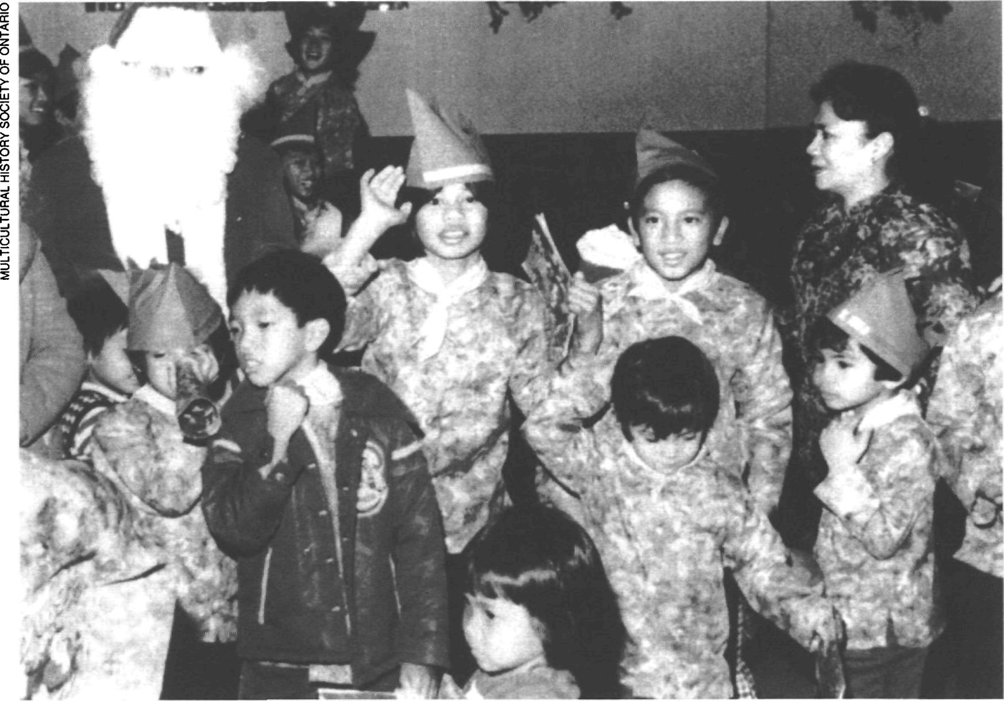

Des enfants philippins célèbrent Noël dans l'Ontario

Face au nouveau conservatisme

[Retour à la table des matières](#tdm)

En son acception actuelle, le multiculturalisme va se trouver confronté à nombre de difficultés en raison de l'ancrage de la critique, au sein du mouvement du « nouveau conservatisme » en Amérique du Nord, invoquant son caractère diviseur [[35]](#footnote-35). Selon ce courant, les similitudes entre Canadiens ont préséance sur leurs différences, et l'inégalité et la compétition dans les relations humaines sont naturelles et doivent être préservées si l'on veut assurer un progrès économique et social continu. Valeurs morales et codes de conduite issus du puritanisme protestant sont les seules raisons du succès individuel. Aussi, toute demande de traitement particulier au nom de la justice sociale - comme c'est le cas pour les immigrés, les autochtones ou les Québécois nationalistes - ne peut que se heurter à une forte opposition de ce courant d'opinion. Charles S. Ungerleider [[36]](#footnote-36) cite deux situations illustrant cette montée du nouveau conservatisme qui menace les groupes dépendant du gouvernement : les réductions des programmes en faveur des femmes et des autochtones ; le délai d'application de l'article 23 de la Charte canadienne des droits et libertés concernant les droits à l'éducation des minorités.

Contrairement aux critiques formulées par la droite canadienne, le multiculturalisme n'encourage nullement la conservation de la culture des minorités. Toutes les études montrent le recul des langues et pratiques culturelles des immigrés et de leurs descendants, et certains auteurs universitaires avancent précisément que, faute de reconnaissance du multilinguisme, le multiculturalisme est une rhétorique de la différence culturelle, car il ne vise en rien le maintien et le développement des cultures présentes au Canada. Le multiculturalisme est une idéologie du renversement d'une hiérarchie de cultures, il vise une égalité sociale au travers de la lutte contre les diverses formes de discrimination qui reproduisent cette hiérarchie. Cela implique que soient dissociées appartenance à une communauté politique et à ses institutions, et identification à une tradition culturelle. C'est précisément ce propos du multiculturalisme qui provoque les vives réactions des porte-parole des discours sur la supposée homogénéité culturelle de la nation.

En effet, il faut distinguer et opposer le « *multiculturalisme critique »* et le « *multiculturalisme de la différence »* [[37]](#footnote-37). Le premier, auquel se rattache le modèle canadien, est un mouvement politique œuvrant pour le renversement d'un rapport de forces favorable à certaines cultures majoritaires et permettant aux individus de se définir culturellement comme ils le décident ; en ce sens, la neutralité culturelle de l'État qu'invoque le multiculturalisme critique s'apparente à la neutralité confessionnelle des [34] États démocratiques. Le second est un discours réducteur, qui fait de la culture le fétiche obligatoire de l'identité ethnique ; il réifie les cultures, les sépare de leurs contextes sociaux et politiques, crée le roman de l'Altérité et des différences innombrables, sinon innommables, accentue les conflits ethniques et génère des séparatismes intellectuels et politiques [[38]](#footnote-38).

Paradoxalement, la plupart des critiques veulent voir dans le modèle canadien un multiculturalisme de la différence détruisant un ensemble homogène, existant ou à créer, d'attitudes et d'idées communes à tous les Canadiens. Elles omettent deux réalités : la présence d'institutions politiques communes et les multiples facteurs sociaux ayant motivé l'apparition de communautés ethniques et induisant leur permanence. Le caractère éventuellement diviseur du multiculturalisme ne tient pas à ses programmes de promotion et de protection des cultures immigrées qui disparaissent au fil de deux ou trois générations. Il tient à son insistance sur l'égalité raciale et culturelle et à sa reconnaissance symbolique des groupes marginalisés. En dévoilant et en tentant de gérer les conflits et les concurrences qui existent entre les groupes culturels quant aux sources du pouvoir et à la distribution des statuts, il transforme la culture en *item* de statut et moyen de pouvoir, encourage la construction d'identités ethniques symboliques, accentue la réalité et la visibilité de la segmentation ethnique canadienne et alimente la lutte idéologique sur la répartition des places selon des critères ethniques et raciaux. Aussi, c'est le mandat même du multiculturalisme et ses succès qui sont attaqués actuellement [[39]](#footnote-39), alors qu'un effet de cette politique n'est jamais évoqué, à savoir la réduction des tensions interethniques, pourtant visible si l'on compare les relations entre immigrants et natifs dans les grandes métropoles canadiennes [[40]](#footnote-40), américaines [[41]](#footnote-41) et européennes [[42]](#footnote-42).

Les risques de dilution  
du mandat multiculturaliste

[Retour à la table des matières](#tdm)

Reste que si le multiculturalisme ne peut pas répondre au postulat qui le sous-tend, à savoir que la lutte pour la réduction des inégalités doit inclure la reconnaissance de la pluralité culturelle, et s'il n'atteint pas ses objectifs antidiscriminatoires, il comporte le risque de division tant craint par certaines fractions de l'opinion publique. Vu l'absence de politique de redistribution des ressources et des statuts dans le secteur privé et l'accent mis par les élites politiques, voire culturelles, sur la nécessité de définir une identité nationale canadienne, le risque d'un choc en retour et d'une dilution du mandat du multiculturalisme semble réel.

Risque d'autant plus grand que le nouveau gouvernement libéral, sous la pression de l'opinion publique, accepte de réduire les niveaux d'immigration, et que des élites politiques canadienne-anglaise, québécoise et autochtone opposées au multiculturalisme se rejoignent dans leurs critiques. Bien que toujours présentés comme contradictoires, les débats au Québec et au Canada anglais portent sur le même point, à savoir le risque que représente le multiculturalisme pour l'homogénéité culturelle de la société nationale francophone ou canadienne-anglaise. La promotion par le multiculturalisme d'un statut équivalent pour les cultures des minorités et des deux majorités est maintenant considérée, contrairement à son objectif initial, comme un instrument de déstabilisation d'une unité nationale, par ailleurs peu ancrée. Le multiculturalisme n'a pas « balkanisé » le Canada, cette vision est illusoire, car ce n'est nullement cette politique qui a créé ou pourra détruire le « sécessionnisme » québécois ou les revendications autochtones. Ces deux pommes de discorde portent sur une transformation du pouvoir politique fédéral et sur le contrôle de territoires et n'ont rien à voir avec les conflits qu'a tenté de résoudre le multiculturalisme en œuvrant pour une participation sociale et politique plus large des immigrés aux instances étatiques existantes.

Cette critique tient à une erreur politique originelle, à savoir l'attribution, réitérée en 1988, d'une vocation d'unification nationale du Canada par le multiculturalisme. Celui-ci aurait constitué un réfèrent de l'identité canadienne, comme les institutions politiques et la Charte des droits et libertés (depuis 1982). Objectif impossible et dont l'échec n'est rendu que plus flagrant actuellement par la permanence des demandes autonomistes ou indépendantistes québécoises et autochtones. Le multiculturalisme canadien est une politique de redressement d'inégalités connues des minorités culturelles, ainsi que de refus de toute injonction assimilatrice. Il n'a jusqu'à présent porté ses fruits que dans la sphère symbolique mais ne peut nullement être l'élément central de la construction de l'unité nationale d'une société dont les conflits politiques portent sur une transformation de la structure de l'État central. En raison de cet échec si prévisible, le multiculturalisme est maintenant perçu comme un facteur supplémentaire de division du pays. Toutefois, la clause constitutionnelle sur le respect de la dualité linguistique et culturelle du Canada et des particularismes culturels autochtones, l'esprit de la Charte canadienne des droits et libertés, notamment l'article vingt-sept [[43]](#footnote-43), ainsi que l'absence d'un ensemble reconnu de valeurs autres que juridiques servant à distinguer la société canadienne rendront l'abolition du multiculturalisme extrêmement périlleuse pour tout gouvernement fédéral.

Fin du texte

1. Freda Hawkins, *Critical Years in Immigration : Canada and Australia Compared,* Montréal, McGill-Queens University press, 1989, p. 220. [↑](#footnote-ref-1)
2. Ces langues, dites ancestrales, sont jugées indispensables à la vitalité des cultures immigrées et au maintien de la filiation des secondes générations avec la culture de leurs ascendants. [↑](#footnote-ref-2)
3. L'éducation primaire et secondaire étant de compétence provinciale au Canada, des objectifs, comme la révision des manuels scolaires et de la formation du personnel enseignant, sont établis. [↑](#footnote-ref-3)
4. Exemples : autorisation du port du turban par des membres de la gendarmerie royale d'origine sikh ; annulation, en Ontario, de la fermeture obligatoire des commerces le dimanche (afin de ne pas contrevenir à la liberté de conscience et de religion) ; abolition de la réglementation ontarienne permettant des exercices religieux dans les écoles publiques. [↑](#footnote-ref-4)
5. Les programmes « citoyenneté » de ce ministère incluent le traitement des demandes de naturalisation et de diffusion d'informations sur l'histoire, la géographie et le gouvernement canadiens auprès d'immigrants, ainsi que l'éducation aux droits et libertés et l'alphabétisation (cf. ministère du Multiculturalisme et de la Citoyenneté, *Inspirer un sentiment d'appartenance,* Ottawa, Approvisionnements et Services Canada. 1993). [↑](#footnote-ref-5)
6. Ministère du Multiculturalisme et de la Citoyenneté, *Le Point sur le multiculturalisme.* Ottawa. Approvisionnements et Services Canada, 1991. [↑](#footnote-ref-6)
7. *Ibid.* [↑](#footnote-ref-7)
8. Ministère du Multiculturalisme et de la Citoyenneté, *Inspirer un sentiment d'appartenance,* Ottawa, Approvisionnements et Services Canada. 1993. [↑](#footnote-ref-8)
9. Sergio Marchi (ministre de la Citoyenneté et de l'Immigration). *Consultations sur l'immigration,* 1994*,* Ottawa, ministère de la Citoyenneté et de l'Immigration, mai 1994, p. 19. [↑](#footnote-ref-9)
10. Aux six millions de $ canadiens qui sont consacrés à la recherche et la promotion des arts et des langues immigrés, s'ajoute une part du budget de quatorze millions du programme de Participation communautaire que les rapports annuels ne permettent pas d'estimer. [↑](#footnote-ref-10)
11. D. R. Cameron, « Lord Durham Then and Now », *Journal of Canadian Studies,* n° 25, janvier 1990, pp. 5-23. [↑](#footnote-ref-11)
12. Conseil économique du Canada, *New faces in the Crowd : Economic and Social Impacts of Immigration,* Ottawa, Approvisionnements et Services, 1991. [↑](#footnote-ref-12)
13. Citizens' Forum, Ottawa, Report, 1991, p. 128. [↑](#footnote-ref-13)
14. Keith Spicer, « Ottawa Should Stop Money for Multiculturalism », *The Montréal Gazette,* 9 mars 1989 (passage traduit par Denise Helly). [↑](#footnote-ref-14)
15. Citizens' Forum, *op. cit.,* p. 129. [↑](#footnote-ref-15)
16. Yasmeen Abu-Laban et Daiva K. Stasiulis, « Ethnic Pluralism under Siege : Popular and Partisan Opposition to Multiculturalism », *Canadian Public Policy,* vol. XVIII, avril 1992, p. 371. [↑](#footnote-ref-16)
17. *Ibid.* [↑](#footnote-ref-17)
18. Thomas Flanagan (directeur de la communication du Parti de la Réforme), « Multiculturalism' minor' Reform Issue », *The Globe and Mail,* 2 décembre 1992. [↑](#footnote-ref-18)
19. Yasmeen Abu-Laban et Daiva K. Stasiulis, *op. cit.*  [↑](#footnote-ref-19)
20. Convention de 1991 du Parti conservateur ; cf. Yasmeen Abu-Laban et Daiva K. Stasiulis, *op. cit.,* p. 54. [↑](#footnote-ref-20)
21. Ministère du Multiculturalisme et de la Citoyenneté, *Canadien Citizenship : What Does it Mean to You ?,* Ottawa, Approvisionnements et Services Canada, 1992. [↑](#footnote-ref-21)
22. Yasmeen Abu-Laban et Daiva K. Stasiulis. *op. cit.* [↑](#footnote-ref-22)
23. *Ibid.* [↑](#footnote-ref-23)
24. *Ibid.* [↑](#footnote-ref-24)
25. Shirley Maheu, « Mosaic or Melting Pot », discours prononcé devant le Congrès juif canadien, à Toronto, le 27 octobre 1991. [↑](#footnote-ref-25)
26. Gilles Paquet, « Multiculturalism as a National Policy », *Journal of Cultural Economics,* 13 janvier 1989, pp. 17-34. [↑](#footnote-ref-26)
27. Gilles Paquet, « Philosophy of Multiculturalism », conférence sur le multiculturalisme, Queens' University, Kingston, 3-6 octobre 1991, 37 p. [↑](#footnote-ref-27)
28. Raymond Breton, « The production and allocation of symbolic resources : an analysis of the linguistic and ethnocultural fields in Canada », *Revue canadienne de sociologie et d'anthropologie,* n° 21, février 1984. pp. 123-144. On lira également l'article de Raymond Breton, « les nouveaux mode d'organisation ethnique », dans ce même dossier, pp. 35 à 41. [↑](#footnote-ref-28)
29. Daiva K. Stasiulis, « The Symbolic Mosaic Reaffirmed : Multiculturalism Policy », *in* Katherine A. Graham, *How Ottawa Spends 1988-1989 : The Conservatives Heading into the Stretch,* Ottawa, Carleton University Press. 1988, pp. 81-111. [↑](#footnote-ref-29)
30. Conseil économique du Canada. *New faces in the Crowd : Economic and Social Impacts of Immigration,* op. cit. [↑](#footnote-ref-30)
31. Jérôme Black et Christian Leithner, « Immigrants and Political Involvement in Canada : The Role of Ethnic Media », *Canadian Ethnic Sludies,* n° 20. janvier 1988, pp. 1-20. [↑](#footnote-ref-31)
32. Jean Burnet, « L'état des minorités au Canada vingt-cinq ans après l'adoption de la loi sur le bilinguisme et du multiculturalisme », séminaire. Conseil international d'études canadiennes, Ottawa, 1er juin 1993. [↑](#footnote-ref-32)
33. Jeffrey Reitz, *Survival of Ethnic Groups.* Toronto, McGraw-Hill Ryerson, 1980. [↑](#footnote-ref-33)
34. H. Isernhagen, « The Challenge of Multiculturalism », *in* C. H. W. Remie et J. C. Lacroix, *Canada on the Treshold of the 21st Century. European Reflexions upon the Future of Canada,* Amsterdam, John Benjamins, 1991, pp. 265-274. [↑](#footnote-ref-34)
35. Charles S. Ungerleider, « Immigration, Multiculturalism and Citizenship : The Development of the Canadian Social Justice Infrastructure », *Canadian Ethnic Studies,* n° 24, mars 1992, pp. 8-22. [↑](#footnote-ref-35)
36. *Ibid.* [↑](#footnote-ref-36)
37. Terence Turner, « Anthropology and Multiculturalism : What is Anthropology That Multiculturalists Shoud Be Mindful of It ? », *Cultural Anthropology,* 8 avril 1993. pp. 413-414. [↑](#footnote-ref-37)
38. Richard Bernslein, *Dictactorship of Virtue : Multiculturalism and the Battle for America* 's *Future.* New York, Knopf, 1994, 367 p. [↑](#footnote-ref-38)
39. Kas Mazurek, « Defusing a Radical Social Policy », *in* Stella Hryniuk, *20 Years of Multiculturalism : Successes and Failures,* Winnipeg, St-Johns's College, 1992, pp. 17-28. [↑](#footnote-ref-39)
40. R. Kalin et J. W. Berry. « Social Ecology of Ethnic Attitudes in Canada », *Canadian Journal of Behavioral Science,* n° 14, 1982. pp. 97-109. [↑](#footnote-ref-40)
41. Neil Nevitte, *How Tolerant are Canadians ?* University of Calgary, Research Unit for Public Policy (rapport), 1991. [↑](#footnote-ref-41)
42. Jeffrey Reitz, « Less Racial Discrimination in Canada, or Simply less Racial Conflict ? Implications of Comparisons with Britain ». *Canadian Public Policy.* n° 14, avril 1988, pp. 424-441. [↑](#footnote-ref-42)
43. M. Bastarache, « Dualité et Multiculturalisme », *Revue de l'association canadienne d'éducation de la langue,* n° 16, février 1988, pp. 36-40. [↑](#footnote-ref-43)